动态富集差异气泡图小工具说明文档

**功能：**

利用富集分析结果绘制动态富集差异气泡图，包含GO/KEGG/DO/Reactome四种数据类型。

**输入：**

输入文件：

1. 格式：文件必须是带有表头的以tab分隔的.txt格式文件，表格名称以字母、数字、下划线组成，不可以有后缀名称;
2. 绘图方式：以列号形式读取数据，规定第4列为差异上调基因数目，第5列为差异下调基因数目，第6列为P/Q值，筛选P/Q值最小的前20行数据绘制气泡图。
3. 文件类型：

Type1: 包含6列数据

第1列：一级/A级分类

第2列：GO/KEGG/DO/Reactome注释ID号

第3列：Term/Pathway名称

第4列：属于这个通路的差异上调基因数

第5列：属于这个通路的差异下调基因数

第6列：富集分析的P值/Q值

**注：**最终绘制的图中，横坐标up-down normalization=（差异上调基因数-差异下调基因数）/（差异上调基因数+差异下调基因数）

表格如下表所示：

GO数据库

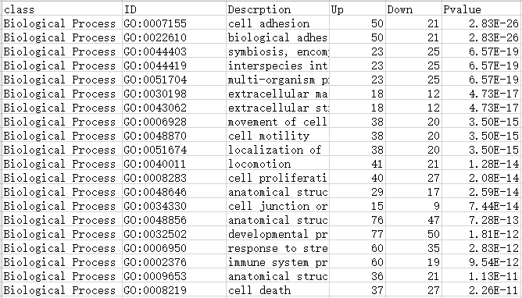

KEGG数据库

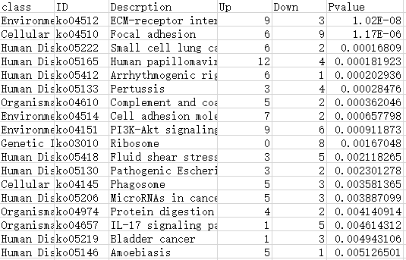

DO数据库

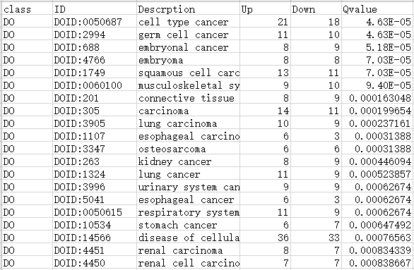

Reactome数据库

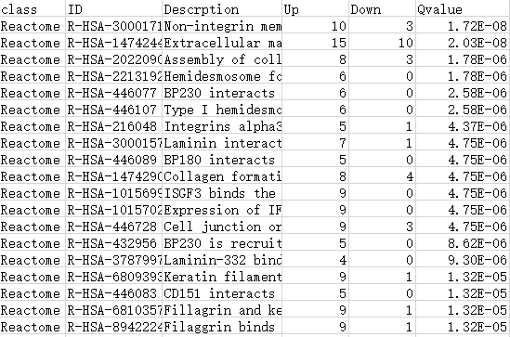

Type2: 包含更多数据信息

第1列：一级/A级分类

第2列：GO/KEGG/DO/Reactome注释ID号

第3列：Term/Pathway名称

第4列：属于这个通路的差异上调基因数

第5列：属于这个通路的差异下调基因数

第6列：富集分析的P值/Q值

第7列：差异上调基因ID

第8列：差异下调基因ID

**注：**最终绘制的图中，横坐标up-down normalization=（差异上调基因数-差异下调基因数）/（差异上调基因数+差异下调基因数）

表格如下表所示：

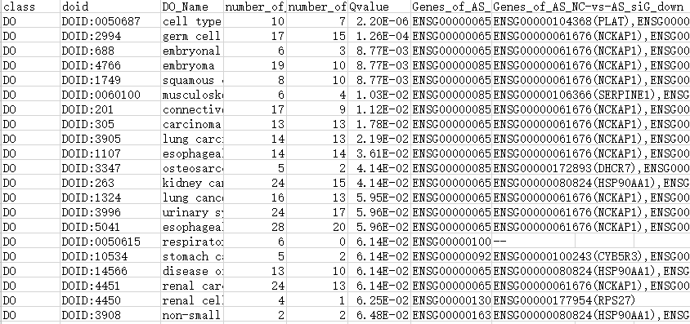

1. **参数选择：**

1）参数：根据需求选择使用P-value或Q-value绘制气泡图，选择不同的参数将会影响最后的图形结果；

2）类型：包含GO、KO、DO、Reactome四大富集分析数据库，根据表格数据来源选择对应类型。

1. **参数调整：**

1）图形标题：设置或修改图形的标题

2）X/Y轴标题：设置或修改X/Y轴标题

3）透明度：设置气泡的透明度

4）显示ID/气泡的描边/坐标刻度线/图形边框/图例/网格线：设置是否展示

5）基线修改：自定义设置基线颜色以及基线粗细

6）气泡颜色修改：设置GO/KO/DO/Reactome一级分类颜色

7）气泡大小修改：设置图形中气泡的大小

8）重置：恢复图片的默认设置

1. **输出：**

程序将按要求输出富集差异气泡图，用户可根据个人需求进行参数调整，可提供SVG和PNG两种格式的结果文件下载。

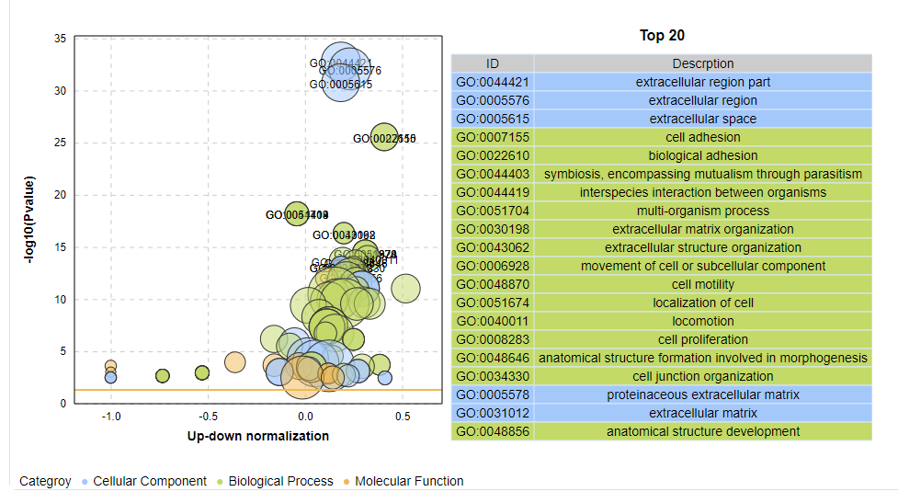

图片说明：

纵坐标为-log10(Q/Pvalue)，横坐标为up-down normalization值（上调基因数目与下调基因数目的差值占总差异基因的比例）；黄线代表Q/Pvalue=0.05的阈值；右边为Q/P值前20的term/Pathway列表，不同的颜色代表不同的Ontology/A class。